Contents

SYTS Fachtheorie 2

Internes Netz einstellen (zusätzliche Karte hinzufügen) 3

Installationsmedium auswerfen und Gasterweiterungen einlegen 4

IP config checken 6

IP Addresse vergeben 7

Partition 8

Rollen und Features hinzufügen 13

ADDS einrichten 15

DHCP einrichten 19

DNS einrichten 25

Client aufsetzen 28

Netzwerk, Namen ändern und Domain beitreten 30

Benutzer erstellen und Gruppen 33

Dienste 36

WSUS 36

WDS 45

Ubuntu Client 49

Was wahrscheinlich kommen wird… 55

# SYTS Fachtheorie

Auf jeden fall kommt eine Windows Server Maschine vor.

Bei neuer Maschine: in Angabe welcher Name (ist meistens auch als Hostname zu wählen) Name und Hostname ist nicht das Gleiche!

## Internes Netz einstellen (zusätzliche Karte hinzufügen)

## Installationsmedium auswerfen und Gasterweiterungen einlegen

## IP config checken

Ethernet Adapter Ethernet (genattet):

10.0.2.15

Ethernet Adapter Ethernet 2 (zero config addressen):

169.254

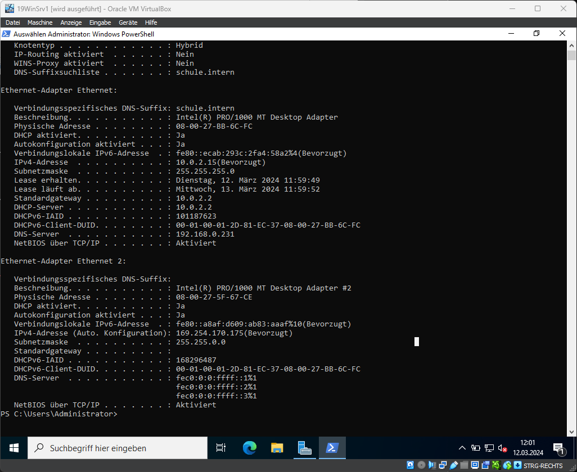

## IP Addresse vergeben

DNS gleich auf eigenen Server stellen (127.0.0.1)

Kein IPv6 machen

## Partition

Neue Platte zum Controller hinzufügen und eigene Partition zum Server hinzufügen. Normalerweise kann ein Server ja zB einen Dienst zur Verfügung stellen aber keine DC sein, wie zum Beispiel einen FTP-Server (Datenspeicherplatz).

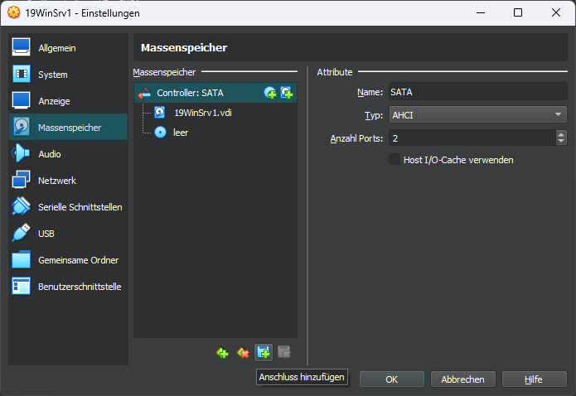

## Rollen und Features hinzufügen

Nun transformiert der Windows Server zum DC. Dazu installieren wir gleichzeitig alle drei Features: DHCP, DNS und AD-Domainendienst.

## ADDS einrichten

Zuerst richten wir das Active Directory ein, damit die DHCP Benutzer (welche später automatisch angelegt werden) gleich im AD sind und der DHCP und DNS Server autorisierte Server im AD sind.

Beim ersten neue Gesamtstruktur, kein ReadOnly (weil erster).

Man könnte alles auch mit zwei PS Befehlen machen:

Wenn der Installieren Button klickbar ist, dann klicken, dann geht alles. Falls nicht, muss irgendetwas schief gegangen sein, und man muss die Fehlermeldungen anschauen.

## DHCP einrichten

Dabei werden auch 2 Benutzer angelegt, die DHCP verwaltet.

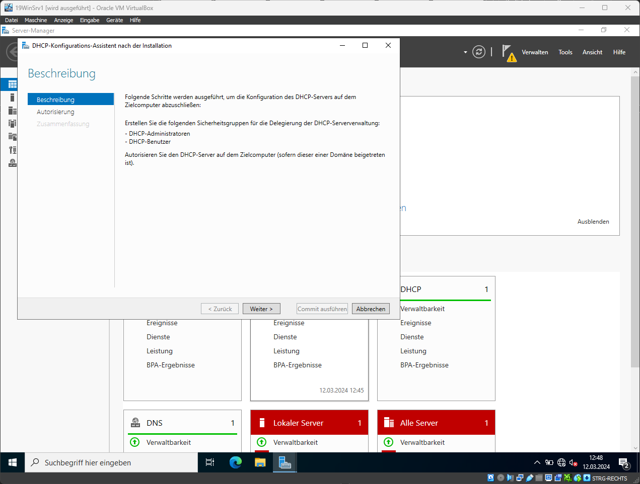

Commit = Bestätigen (wird dauerhaft in Datenbank gespeichert), AD im Hintergrund ja Datenbank

Rollback = Zurücksetzen auf einen alten Stand der Datenbank.

Selbst im Bereich drinnen sein:

Dafür den Bereich ausschließen, wo Server liegen:

Gerade eben konfigurierte Konfiguration:

## DNS einrichten

Ist automatisch eingerichtet worden. Nur die Reverse Zone muss noch erstellt werden:

Domainenspezifische Sache in der komischen Zone:

## Client aufsetzen

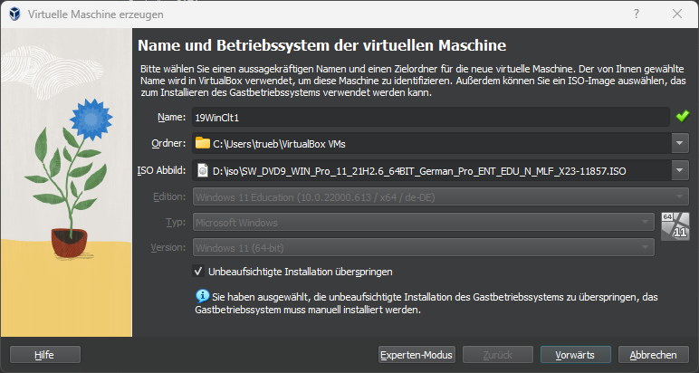

Starten: Die boot.wim Datei in der iso Datei gibt die Liste mit verschiedenen Versionen von Windows an, welche man beim Installieren von Windows auswählen kann. Sicherheitsfragen könnten beim WDS (PXE Boot) auch mittels Antwortdatei umgangen werden.

## Netzwerk, Namen ändern und Domain beitreten

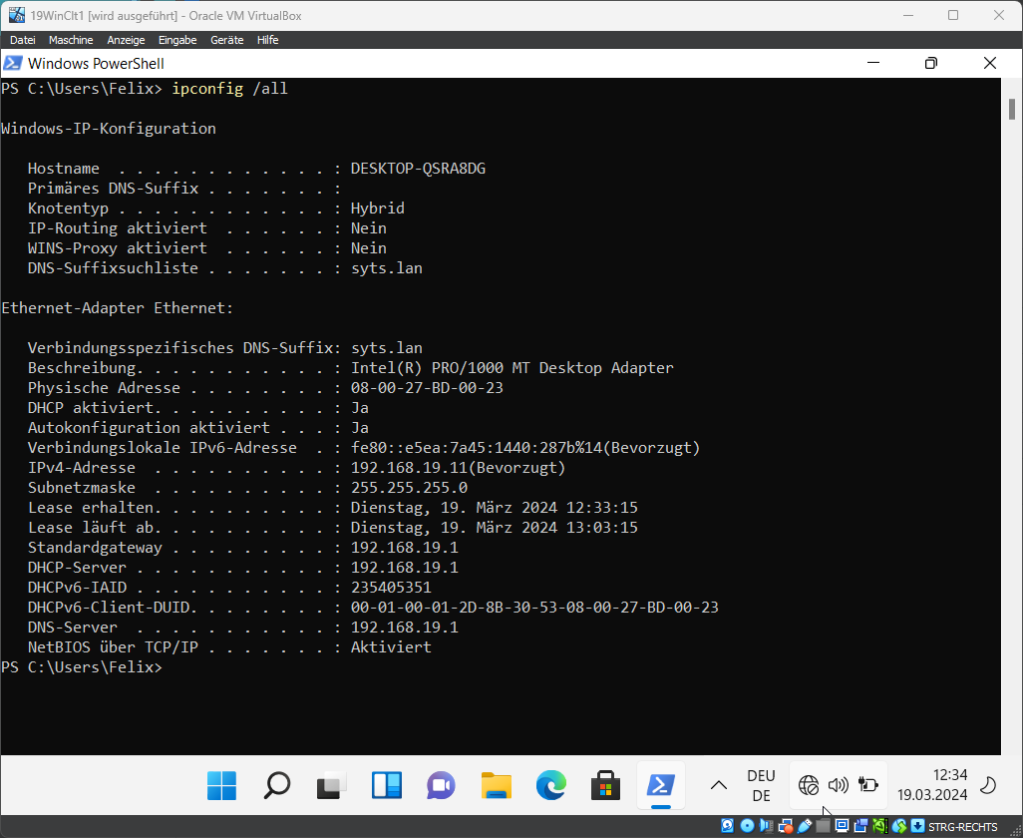

## Benutzer erstellen und Gruppen

Kennwort läuft standardmäßig nach 2 Monaten ab, wegen einer Domain Policy, die standardmäßig bei Kennwörtern zuschlägt.

Beim Kopieren von Benutzern werden die Einstellungen, Rollen, … kopiert.

Benutzer können über den Benutzer und über die Gruppe der Gruppe hinzugefügt werden.

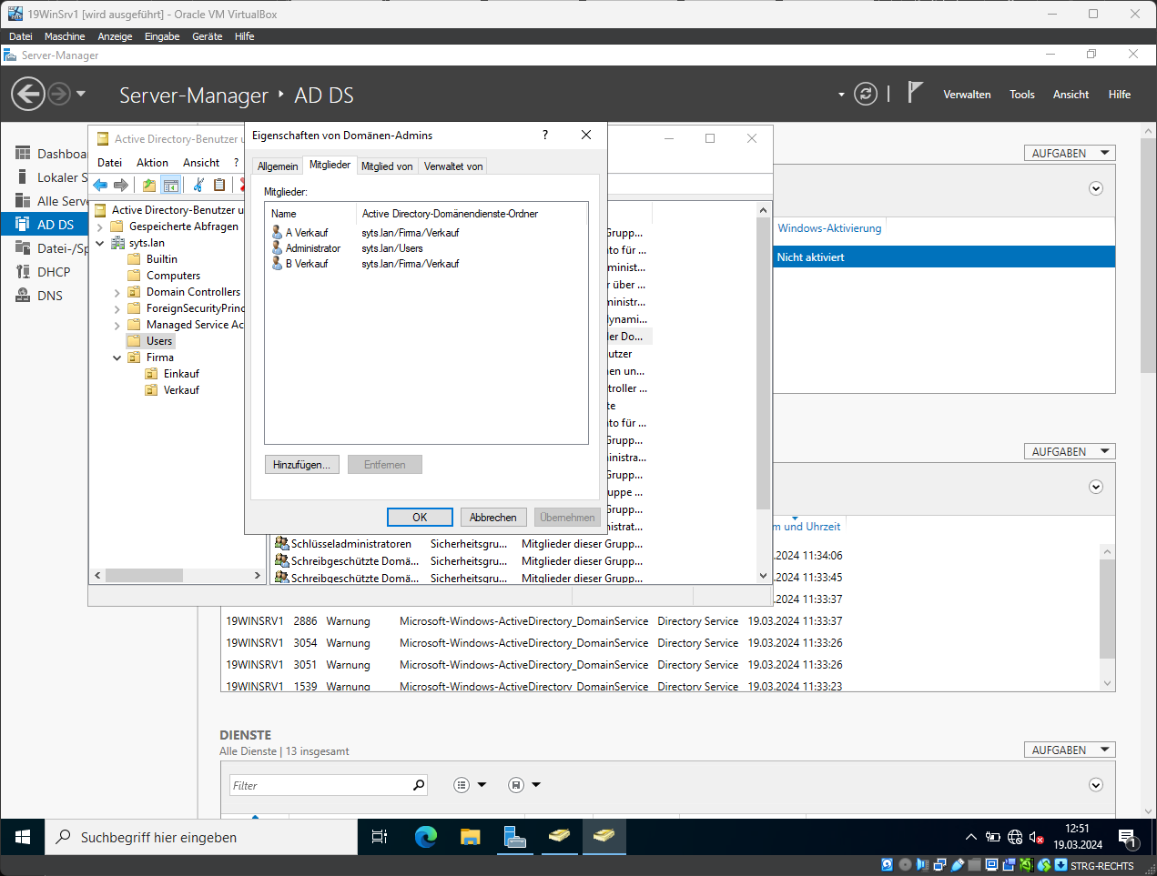

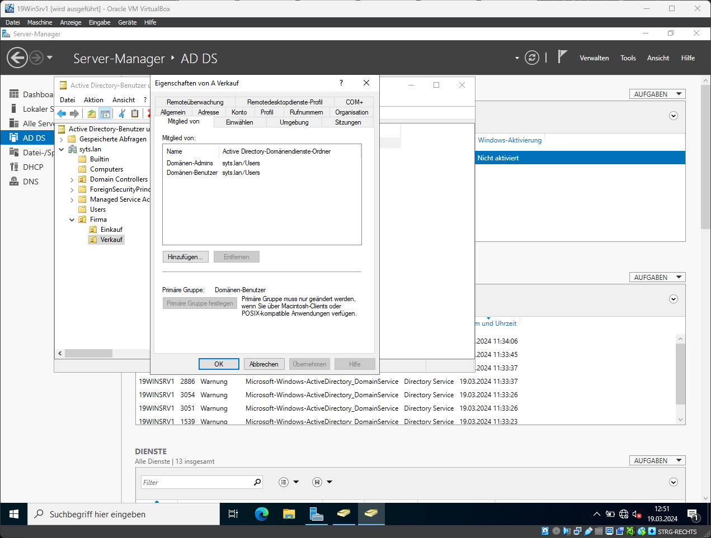

## Dienste

### WSUS

* Weniger Traffik (nicht jeder Client holt selbst updates)
* Man bestimmt, welche Updates Clients bekommen (zentrale Verwaltung)
* Möglichkeit: gar keine Updates

Kann sich Updates auch von anderen Servern holen (Redundanz).

Folder am Volume E erstellen (WSUS) (eigene Platte, damit die Updates nicht die Systemplatte voll machen).

Rolle WSUS installieren (default Features lassen)

Nachinstallation starten:

Hier kann man eben bei Matura einen anderen „lokalen“ Server nehmen, der die Updates bereits hat, weil wir kein Internet haben.

Beim Katalog nur Deutsch und Englisch auswählen und nur die Produkte, die wir brauchen. Wenn nur Win11 Client, brauchen wir keine Updates für Win10 Client.

Paar auswählen:

Nur wichtige Updates und so Sachen:

Für die Clients müssen wir nun Gruppenrichtlinien machen, damit sie wissen, dass es WSUS gibt.

Nach Gruppenrichtlinienverwaltung suchen in WIN.

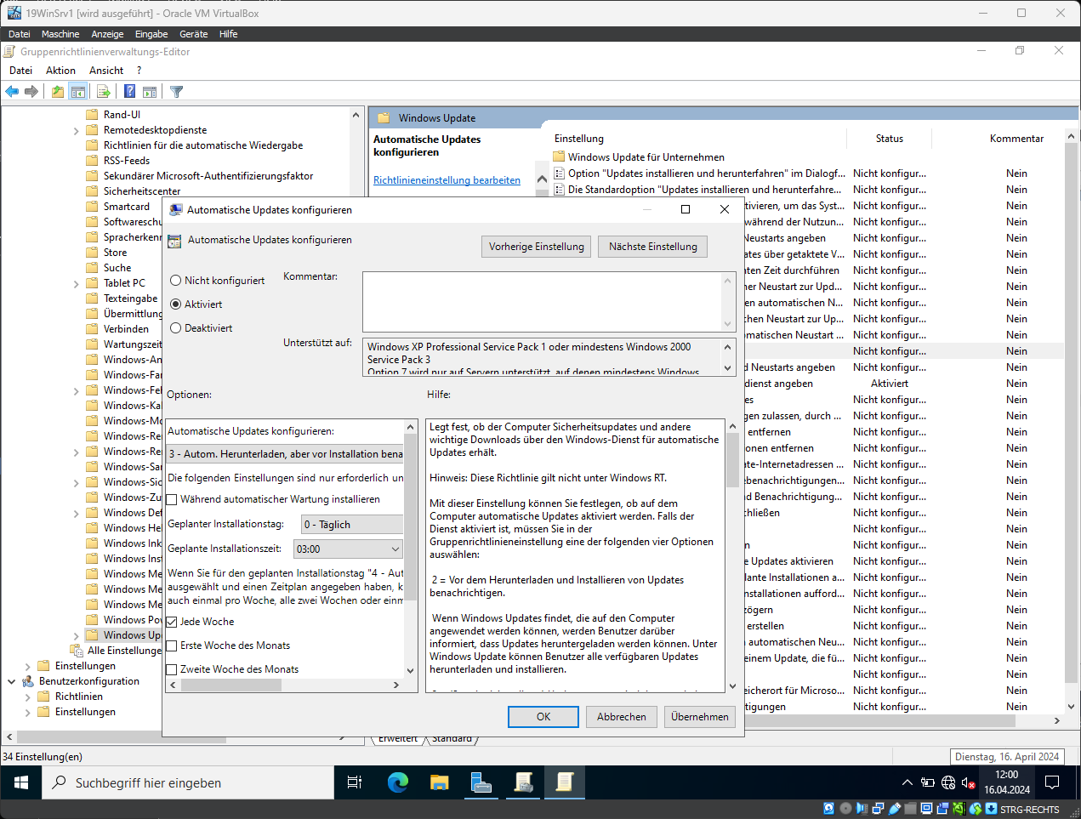

### WDS

Folder am Volume E erstellen (WDS)

Rolle WDS installieren (default Features lassen)

## Ubuntu Client

In Windows Domain hinzufügen

Client und KRB5 + alle Pakete bereits installiert. Nur krb5.conf anpassen, dann sollte gehen:



Da die Pakete bereits installiert wurde, ist die Kerberos Konfig bereits leer gelassen worden:

Default konfig:

Reboot

Client ist in Domain:

EZ

# Was wahrscheinlich kommen wird…

* 2 Windows Server aufsetzen mit AD, DHCP & DNS; alles repliziert (Beweise, dass Replikation)
* WDS oder WSUS
* 1 Windows Client in die Domain
* 1 Linux Client in die Domain